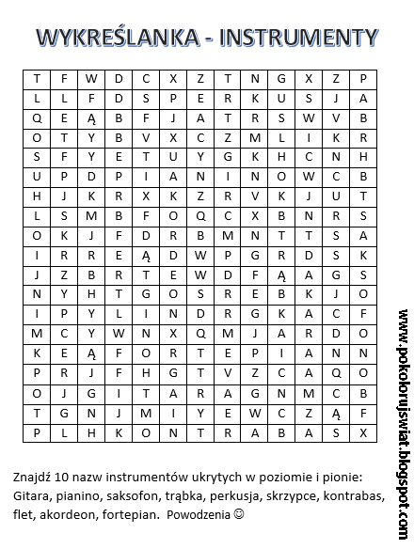

Artykuł z pokolorujswiat.com

